



LAPORAN CAPAIAN PROGRAM MUTU

TRIWULAN II TAHUN 2025

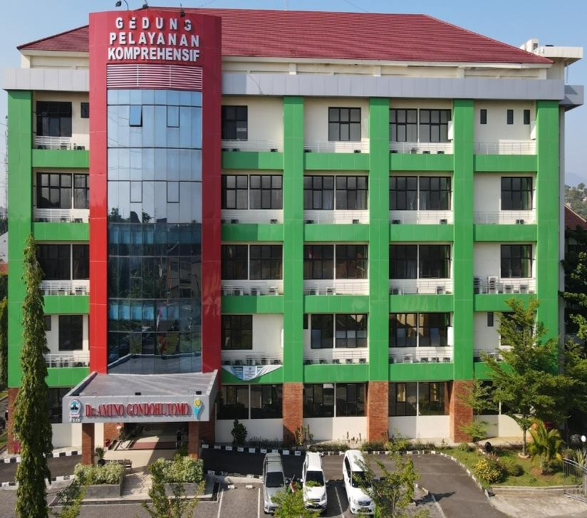

RSJD Dr. AMINO GONDOHUTOMO PROVINSI JAWA TENGAH

TAHUN 2025

Jl. Brigjen Sudiarto No. 347 Semarang Kode Pos 50191 Po Box 1090 Telepon (024) 6722564, Faksimile (024) 6722566

Laman : rs-amino.jatengprov.go.id, Surel : [amino@jatengprov.go.id](mailto:amino@jatengprov.go.id)

**LAPORAN PENCAPAIAN MUTU INSTALASI GIZI TAHUN 2025**

1. CAPAIAN MASING - MASING INDIKATOR
   1. Ketepatan waktu pemberian makanan
      1. Tabel capaian ketepatan waktu pemberian makanan

|  |  |  |  |  |  |  |
| --- | --- | --- | --- | --- | --- | --- |
| INDIKATOR | | KETEPATAN WAKTU  PEMBERIAN MAKANAN | | | TARGET | RATA RATA |
| APRIL | MEI | JUNI |
| 1 | Jumlah pasien rawat inap yang mendapatkan makanan tepat waktu  dalam sebulan | 6.046 | 6.695 | 6.055 | ≥ 90% | 95,5% |
| 2 | Jumlah seluruh pasien rawat inap yang disurvei  dalam satu bulan | 5.768 | 6.434 | 6.369 |
|  | Prosentase | 95,4% | 96,1% | 95,1% |

* + 1. Grafik Ketepatan waktu pemberian makanan

Dari grafik diatas dapat dilihat bahwa ketepatan waktu pemberian makanan pada triwulan kedua (April – Juni 2025) sudah memenuhi target (≥90 %) dari standart pelayanan minimal.

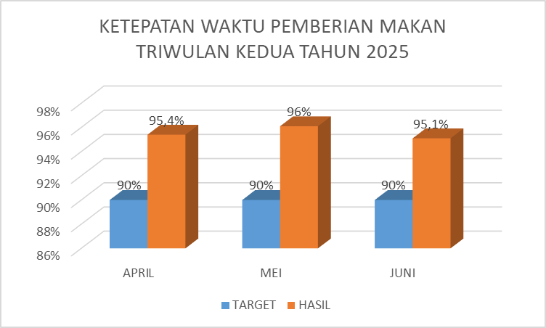

* 1. Sisa makanan yang tidak termakan
     1. Tabel sisa makanan yang tidak termakan

|  |  |  |  |  |  |  |
| --- | --- | --- | --- | --- | --- | --- |
| INDIKATOR | | SISA MAKANAN YANG TIDAK TERMAKAN | | | TARGET | RATA RATA |
| APRIL | MEI | JUNI |
| N | Jumlah sisa makanan yang tidak termakan  >1/2 porsi dari pasien yang disurvey dalam satu bulan | 2 | 3 | 3 | ≤ 20% | 1,18% |
| D | Jumlah seluruh pasien yang disurvey dalam sebulan | 202 | 237 | 234 |
|  | Prosentase | 0,99% | 1,27% | 1,28% |

* + 1. Grafik Sisa makanan yang tidak termakan

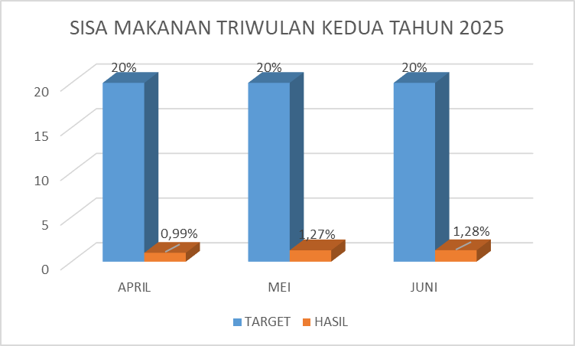

Dari grafik diatas dapat dilihat bahwa sisa makanan yang tidak termakan pada Triwulan kedua ( April – Juni 2025) dapat melampaui target (≤ 20%) dengan rata rata capaian 1,18%.

* 1. Tidak ada Kesalahan Pemberian Diet
     1. Tabel tidak ada Kesalahan Pemberian Diet

|  |  |  |  |  |  |  |
| --- | --- | --- | --- | --- | --- | --- |
| INDIKATOR | | TIDAK ADA KESALAHAN  PEMBERIAN DIET | | | TARGET | RATA RATA |
| APRIL | MEI | JUNI |
| N | Jumlah seluruh diet dikurangi jumlah kesalahan diet dalam satu bulan | 1.624 | 1.566 | 1.669 | 100% | 100% |
| D | Jumlah seluruh diet dalam satu bulan | 1.624 | 1.566 | 1.669 |
| F | Hasil | 100% | 100% | 100% |

* + 1. Grafik Tabel tidak ada kesalahan pemberian diet

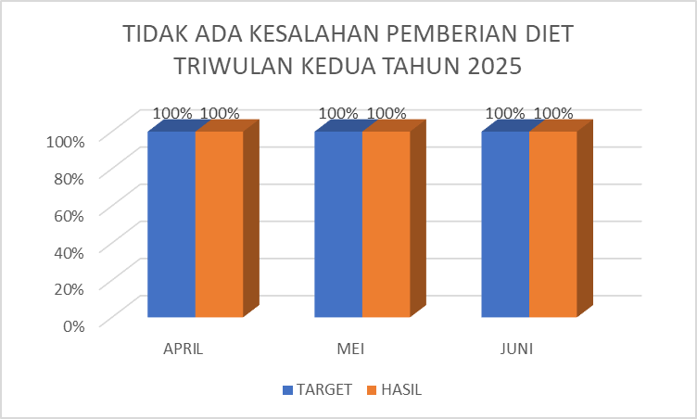

Dari grafik tidak ada kesalahan pemberian diet diatas menunjukkan bahwa tidak ada kesalahan pemberian diet untuk Triwulan kedua tahun 2025 ( bulan April - Juni 2025)

* 1. Kelengkapan Dokumen Asesmen Gizi Pada Rekam Medis
     1. Tabel Kelengkapan Dokumen Asesmen Gizi Pada Rekam Medis

|  |  |  |  |  |  |  |
| --- | --- | --- | --- | --- | --- | --- |
| INDIKATOR | | KELENGKAPAN DOKUMEN ASESMEN GIZI PADA REKAM MEDIS | | | TARGET | RATA RATA |
| APRIL | MEI | JUNI |
| N | Jumlah Pasien yang mendapat Asesmen gizi | 525 | 557 | 512 | 100% | 100% |
| D | Jumlah Pasien baru pada bulan tersebut | 525 | 557 | 512 |
| F | Hasil | 100% | 100% | 100% |

* + 1. Grafik Tabel Kelengkapan Dokumen Asesmen Gizi Pada Rekam Medis

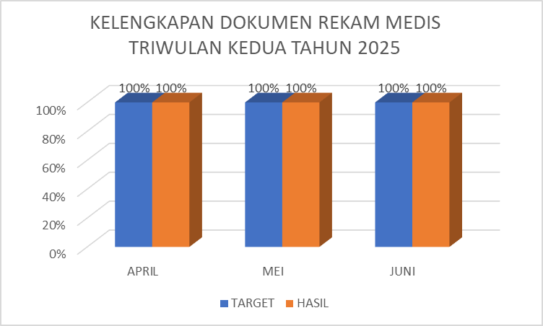

Dari grafik diatas dapat dilihat bahwa Kelengkapan Dokumen Assesmen Gizi Pada Rekam Medis memenuhi target 100%.

1. PENUTUP

Dari uraian keempat indikator mutu pelayanan di Instalasi Gizi pada Triwulan kedua bulan April 2025 – Juni 2025 sudah memenuhi target. Demikian Laporan Capaian Mutu Instalasi Gizi Pada Triwulan kedua.

Semarang, 1 Juli 2025 Kepala Seksi Penunjang Medis Kepala Instalasi Gizi



Liarsih, S.Si Nur Azizah, SST NIP.19740501 199903 2 004 NIP. 19801129 200903 2 004